
Addition et soustraction - FEUILLE D’EXERCICES N° 1
Nom :
Prénom :
Additions et soustractions – Niveau 6e
Livret d’exercices

Objectifs du chapitre et exercices types :

- T1 :Savoir effectuer astucieusement et mentalement une addition ou une soustraction
- T2 : Savoir poser et effectuer une addition et une soustraction
- T3 : Savoir donner un ordre de grandeur à une somme ou une différence
- T4 : Savoir donner du sens à une addition et une soustraction
- T5 : Savoir résoudre un problème
T1 – Savoir effectuer astucieusement et mentalement une addition ou une soustraction

Calculs astucieux :
Exemple n°1 :
Calculer de tête 527 + 999 :
999 = 1 000 – 1
Ajouter 999, c’est ajouter 1 000 puis soustraire 1
Donc, pour calculer de tête 527 + 999,
on peut faire ;
527 + 1 000 = 1 527
1 527 – 1 = 1526
Donc 527 + 999 = 1 526
Exemple n°2 :
Calculer de tête 643 – 98 :
98 = 100 – 2
Soustraire 98,c’est soustraire 100 et ajouter 2
Ainsi, pour calculer de tête 643 – 98,
on peut faire :
643 – 100 = 543
543 + 2 = 545
Donc 643 – 98 = 545

1
(O - L)
Utilise l’une des deux méthodes ci-dessous pour calculer de tête :
  - 37  9  37 + 10 − 1 = 47 − 1 = 46
  - 48  98  48 + 100 − 2 = 148 − 2 = 146
  - 125  99  125 + 100 − 1 = 225 − 1 = 224
  - 2 136 – 999  2 136 − 1 000 + 1 = 1 136 + 1 = 1 137
  - 107  49  107 + 50 − 1 = 157 − 1 = 156
  - 34  28  34 + 30 − 2 = 64 − 2 = 62
  - 105 – 38  105 − 40 + 2 = 65 + 2 = 67
  - 48 – 9  48 − 10 + 1 = 38 + 1 = 39
  - 277  998  277 + 1 000 − 2 = 1 277 − 2 = 1 275
  - 125 – 18  125 − 20 + 2 = 105 + 2 = 107

2
(O - C)
Dans ton cahier, recopie et calcule astucieusement les sommes suivantes en t’aidant de l’exemple :

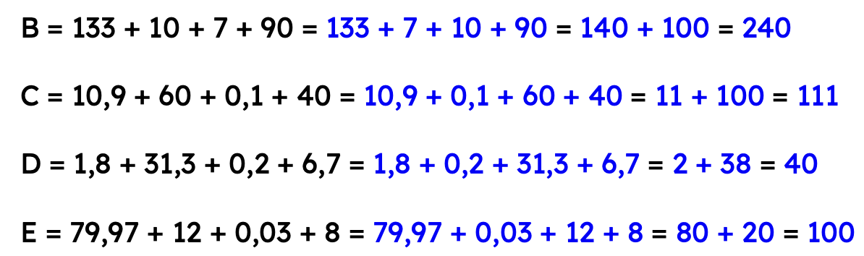
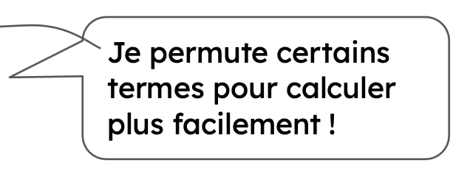
Exemple A = 99 + 237 + 1 = 99 + 1 + 237 = 100 + 237 = 337


3
(O - L)
Calcule les sommes en effectuant des regroupements astucieux :

  - A = 8,5 + 12,7 + 1,5
A = 8,5 + 1,5 + 12,7 = 10 + 12,7 = 22,7
  - B = 18,3 + 1,7 + 6,8
B = 18,3 + 1,7 + 6,8 = 20 + 6,8 = 26,8
  - C = 3,6 + 7 + 11,4
C = 3,6 + 7 + 11,4 = 10,6 + 11,4 = 22

4
(O - L)
Effectue en ligne les calculs suivants :

a) La somme des termes 1 434 et 5 256. b) La somme des termes 57,4 ; 33,4 et 18,23.
1 434 + 5 256 = 6 690 57,4 + 33,4 + 18,23 = 109,03
c) La différence des termes 58 874 et 18 523. c) La différence des termes 47,5 – 12,9
58 874 – 18 523 = 40 351 47,5 – 12,9 =34,6
5
Calcule mentalement :
(O - L)
500 + 700 = 1 200 9 + 4 = 13 46+4= 50 101+8=109 103 + 77 = 180 77+77=154

91 + 9 = 100 300 + 300 = 600 4000+27=4027 90+300=390 5 + 7 = 12 3 + 17 =20

2 500 + 2 =2 502 17 + 3 = 20 51 + 9 = 60

Addition et soustraction - FEUILLE D’EXERCICES N° 3
T2 – Savoir poser et effectuer une addition et une soustraction
6
(O - C)
:Dans ton cahier, pose et effectue les calculs suivants :

3 459 + 603 = 34,59 + 6,3 = 345,9 + 63 + 7,02 =
9 765 − 87 = 971,5 − 54 = 197,65 − 24,6 =

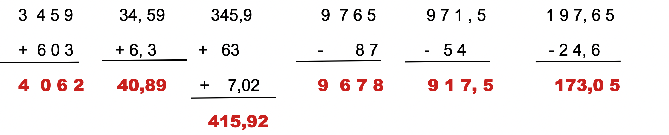

7
(O - L)
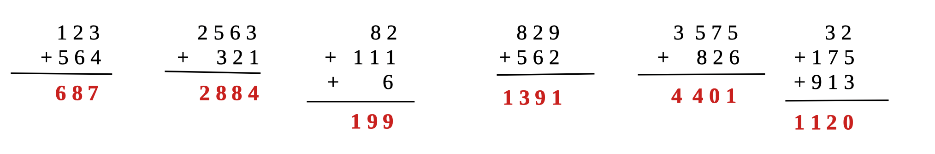
:Calcule les sommes suivantes (il est recommandé de poser les retenues).

8
(O - L)
Calcule les différences suivantes (il est recommandé de poser les retenues)
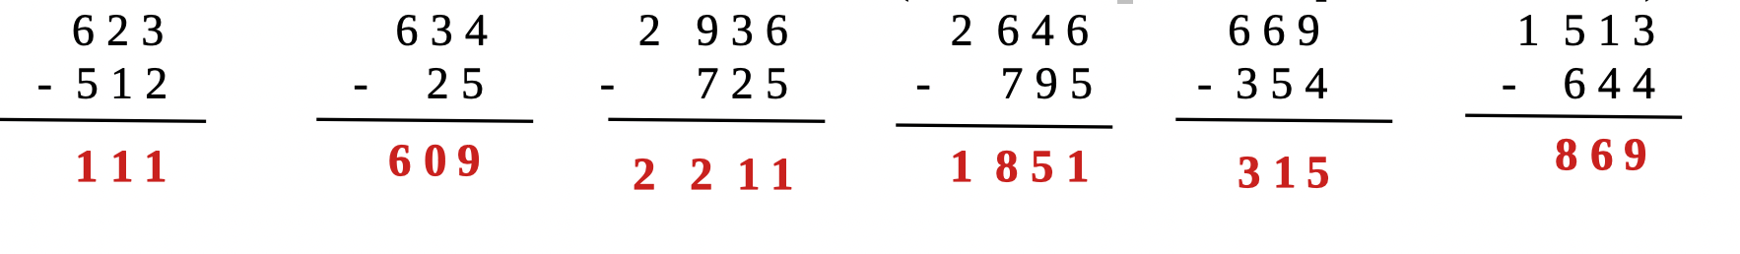

Poser en colonne et effectuer les calculs suivants :
9
Addition et soustraction - FEUILLE D’EXERCICES N° 4

12, 3 + 6,5= 125,8 -45, 6 = 0,839 + 5,362= 4,8 +3,178=

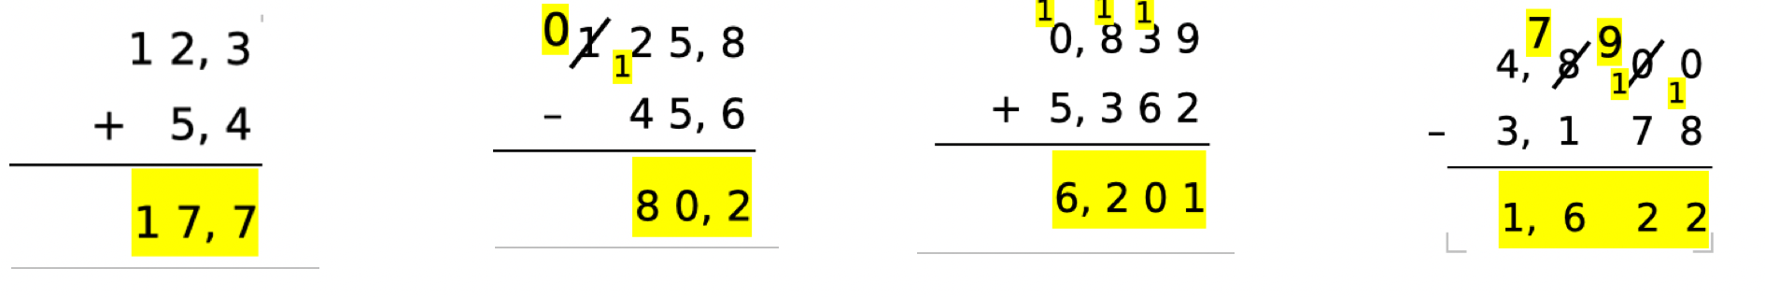

84,25 + 32,18 = 51,62 + 15,21 + 7,195 = 90 – 52,3 = 4,09 – 0,87 =

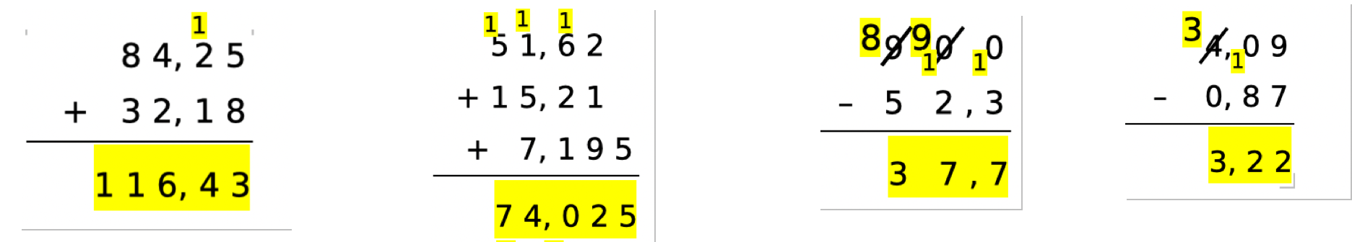

357 – 82,6 = 32,094 +17,19 + 9,483 = 10,2 – 7,54 = 47,53 -37,72 =
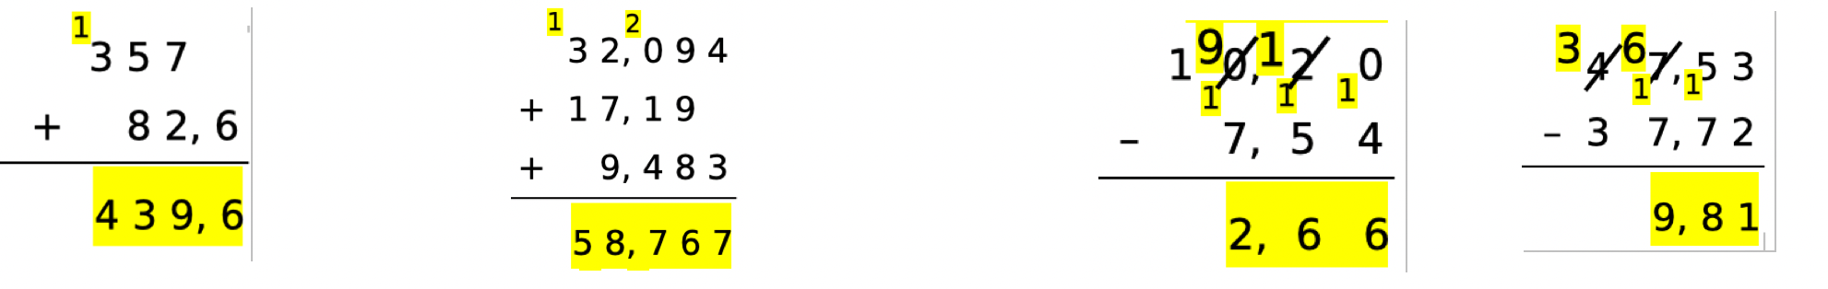

Pose en colonnes et effectue.
10
(O - L)

a)473,26 + 3 052,4 b)30 + 9,23 + 121,5 c) 29,4 + 8,328 + 12,4
d) 751,25 − 98,2 e) 8,5 − 0,082 f) 72 − 68,41

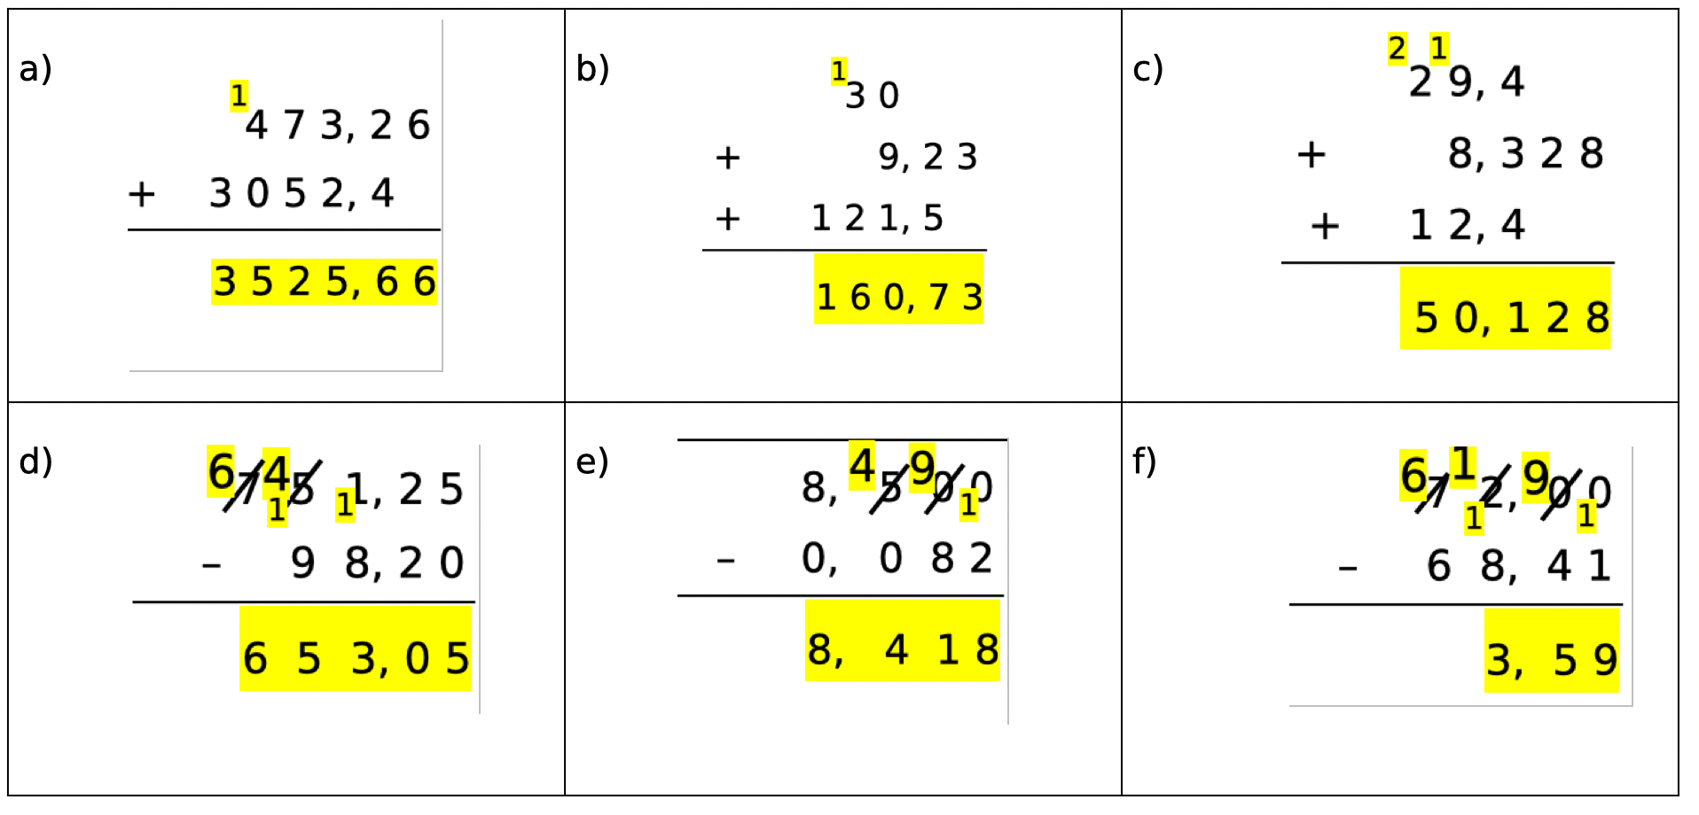

Addition-soustraction - FEUILLE D’EXERCICES N° 5
11
Complète les trois carrées ci-dessous, pour que les sommes de chaque ligne, de chaque colonne et de chaque diagonale soient égales.
(O - L)

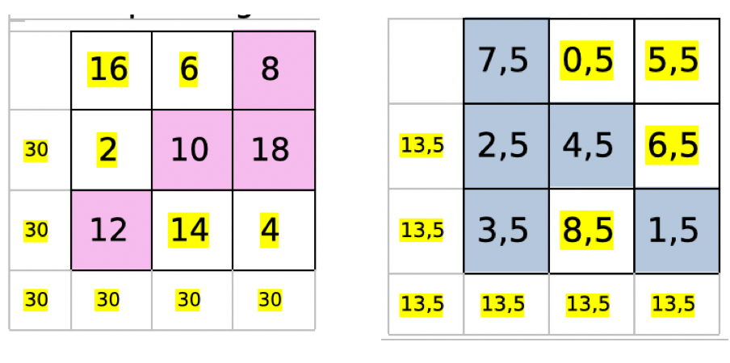
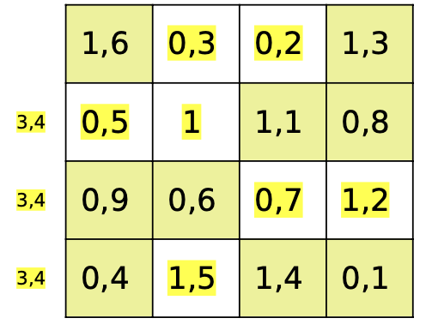

T3 – Savoir donner un ordre de grandeur à une addition ou une soustraction

12
(O - L)
Donne un ordre de grandeur :

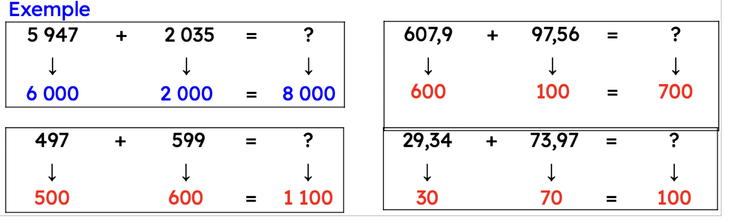

13
(O - L)
Complète le tableau :

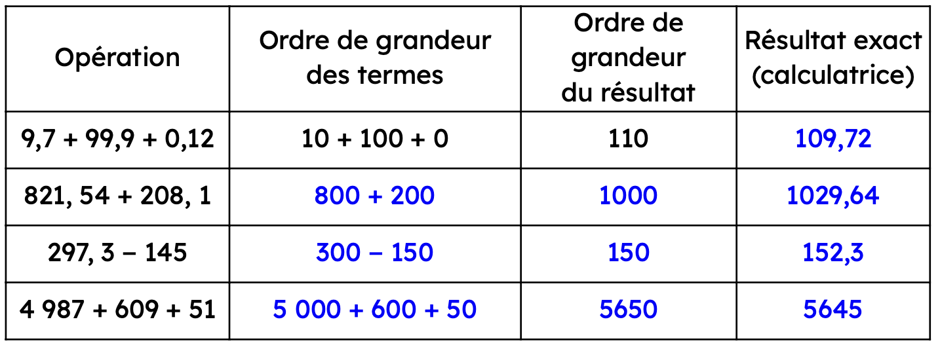
14
(O - L)
Donne un ordre de grandeur des résultats suivants, en indiquant les étapes intermédiaires :

Exemple : 11 + 48 ≈ 10 + 50
donc : 11 + 48 ≈ 60.
a) 108 + 295 ≈ 110 + 300, b) 839 − 42 ≈ 840 − 40
donc 108 + 295 ≈ 410. donc 839 − 42 ≈ 800
c)439 − 177 ≈ 440 − 180 d)5 365 + 2 841 +11 723 ≈ 5 400 + 2 800 + 11 700
donc 439 − 177 ≈ 260 donc ≈ 19 900
e)16 432,78 – 5 645,999 ≈ 16 400 − 5 600
16 432,78 − 5 645,999 ≈ 10 800
- f)651 248 + 17 + 328 421≈ 650 000 + 0 + 330 000
≈ 980 000

T4– Savoir donner du sens à une addition ou une soustraction

Rappel :
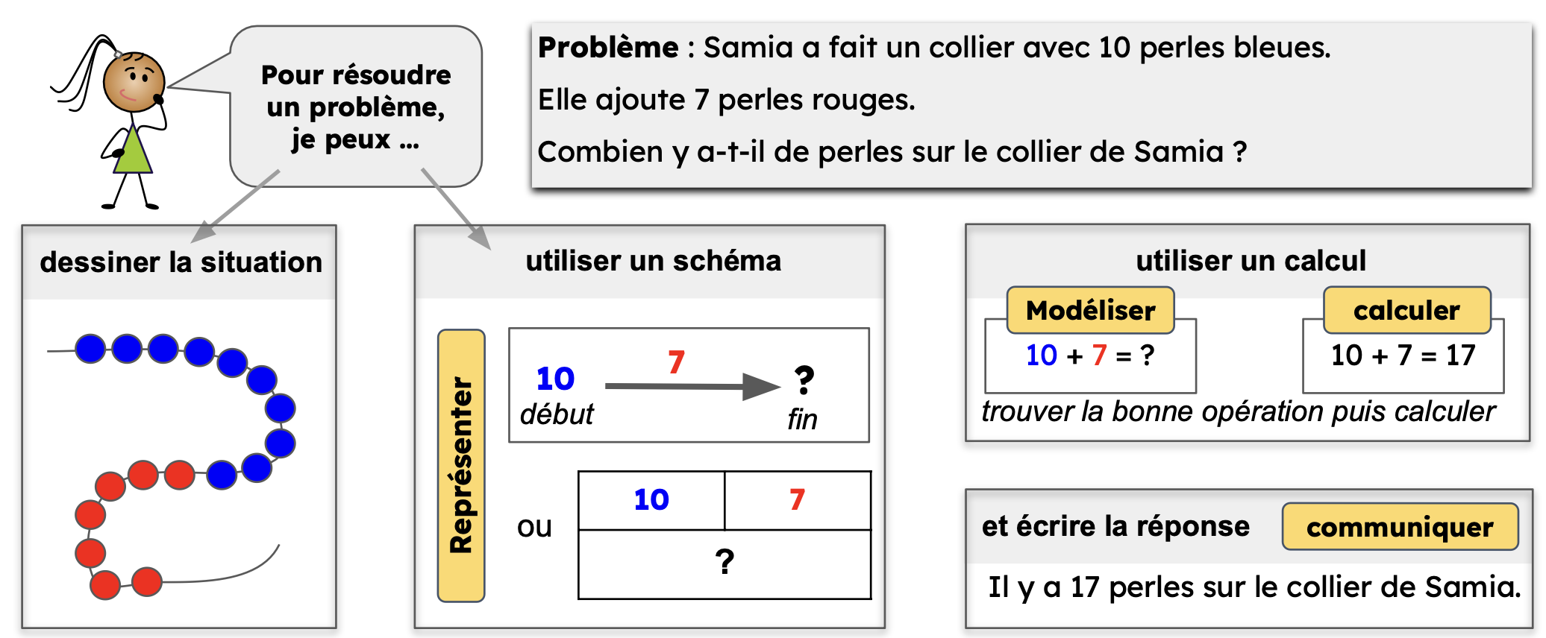

Pour chaque problème, précise l’opération à effectuer pour
15
Addition-soustraction - FEUILLE D’EXERCICES N° 6
(O - L)
déterminer la réponse. Puis effectuer l’opération pour trouver cette réponse.

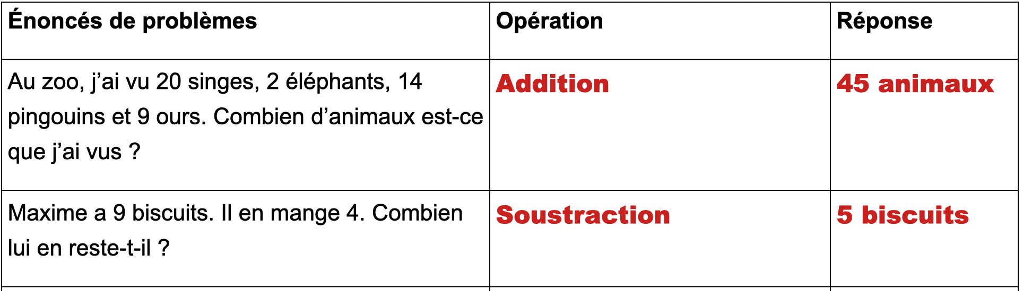

Addition-soustraction - FEUILLE D’EXERCICES N° 7
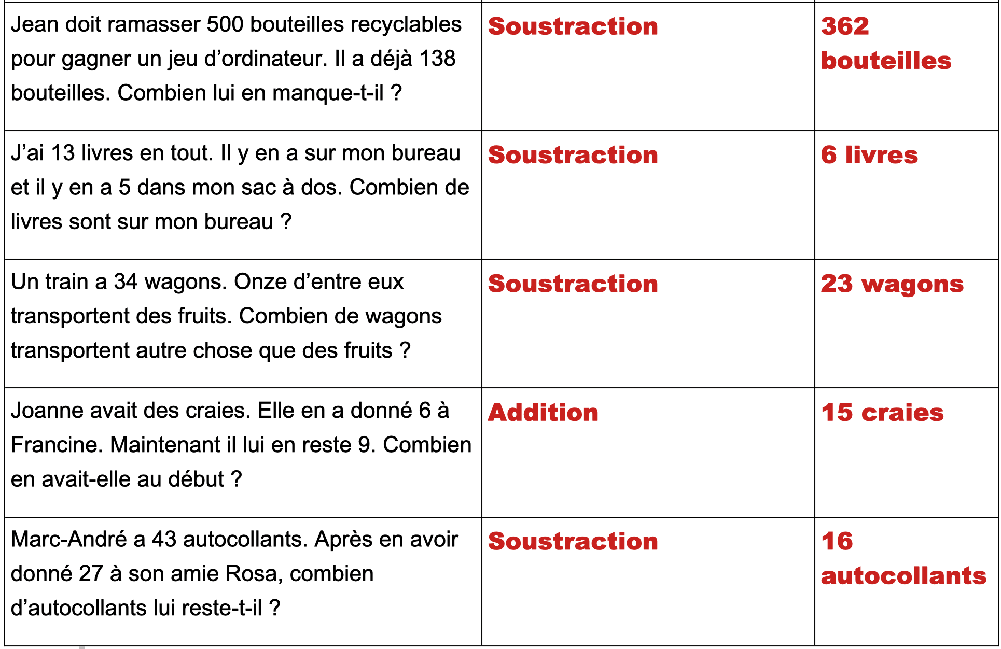
Pour résoudre chaque problème, propose un schéma ou/et des calculs, et écris une phrase pour communiquer ta réponse.
16
(O - C)
a. Dans son porte-monnaie, Ambre a 24 €. Elle achète une clé USB à 13 €. Combien lui reste-il ?
24 – 13 = 11. Il lui reste 11€.
b. Thomas a acheté une clé USB à 21,50 €, il lui reste 4,50 € dans son porte-monnaie. Combien avait-il avant son achat ?
21,50 + 4,50 = 26 . Il avait 26 € avant son achat.
c. Dans une librairie, Laurent achète une BD à 15 € et un roman à 7,50 €. Il paie avec un billet de 50 €. Combien le libraire lui rend-il ?
15 + 7,50 = 22,50. 50 – 22,50 = 27,50 . Il lui rend 27,50 €.
d. Fathia et Muriel partent trois jours faire une randonnée de 35 km. Le premier jour, elles parcourent 11,4 km. Le deuxième, elles n'en parcourent que 8,5. Combien de kilomètres leur reste-t-il à parcourir pour terminer leur randonnée ?

11,4 + 8,5 = 19,9 . 35 – 19,9 = 15,1 . Il lui reste 15,1 km à parcourir.

Addition-soustraction - FEUILLE D’EXERCICES N° 8
T5 - Savoir résoudre un problème

17
Résolution des problèmes
(A - C)

Problème 1 : Le club de foot
Pour pouvoir s'inscrire au club de foot, Tiphaine doit payer sa licence 48 €.
Elle doit aussi s'acheter un short à 21,60 €, un maillot à 23,70 € et des chaussures à crampons à 62,50 €.
a. Donner un ordre de grandeur de sa dépense.
50 + 20 + 20 + 60 = 150
b. Calculer sa dépense exacte.
Le résultat est-il cohérent avec l'ordre de grandeur trouvé au a. ?
48 + 21,6 +23,7 + 62,5 = 155,8
Le résultat est cohérent avec l’ordre de grandeur.
Problème 2 : La tombola
La présidente du foyer socio-éducatif du collège veut
organiser une tombola.
La trésorière lui dit qu'elle dispose d'un budget de 450 euros pour acheter les lots de la tombola.
Voici ce que la présidente veut acheter :
a. Donner un ordre de grandeur du prix total des lots. Le budget accordé est-il suffisant ?

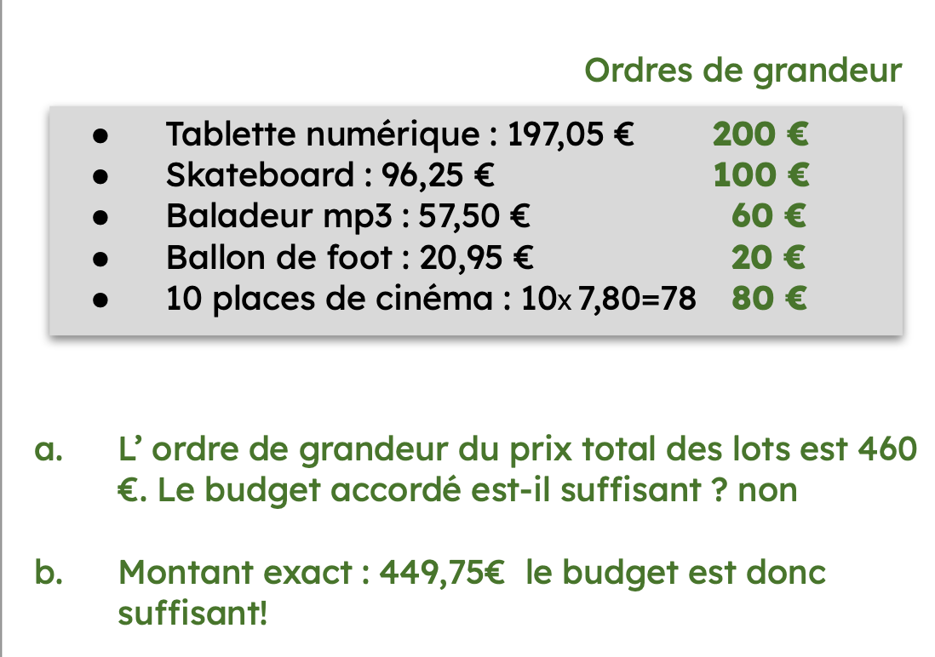

Problème 3 :La boulangerie
Anna va à la boulangerie. Elle achète une baguette à 0,90 €, une tartelette au citron 2,75 € et 2 éclairs au chocolat à 2,50 € l’un.
Son billet de 10 € suffira-t-il ?
L’ordre de grandeur du résultat est
1+ 3 + 5= 9. Son billet de 10€ suffira.


Problème 4: Malek vient d'avoir 15 ans. Ses parents lui ont offert un stage de surf d'une semaine à St Gilles. Le surf est devenu sa passion et il veut s'acheter une planche de surf et une combinaison. La planche de ses rêves coûte 575 € et la combinaison coûte 199 €. Sur son livret de caisse d'épargne, il a 1254,85 €, mais sa mère ne veut pas qu'il en dépense plus de la moitié.
Ses grands-parents lui ont donné un billet de 100 € et dans sa tirelire il a 64,23 €. Pourra-t-il réaliser ses rêves sans contrarier sa mère ?

575 + 199 = 774€ . Il a besoin de 774€ pour pouvoir réaliser ses achats.
1 254,85 : 2= 627,425
Addition-soustraction - FEUILLE D’EXERCICES N° 9
627,425+100+ 64,23 . L’ordre de grandeur de cette opération est 620 + 100+64 =784€
Oui, il dispose environ 784 €.
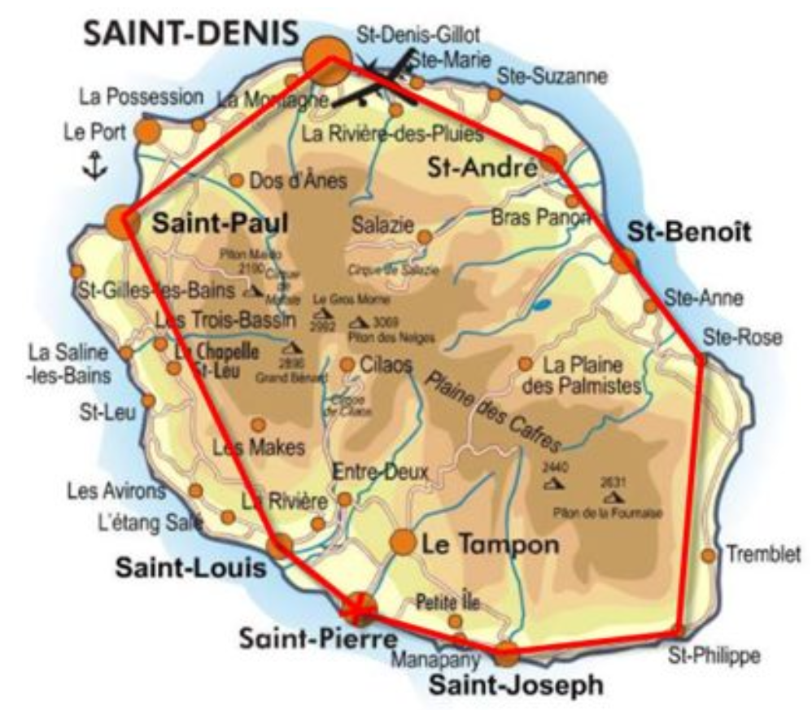
Problème 5 :Le tour de l’île de la Réunion
Un groupe d’amis veut faire le tour de l’île
en partant de St Pierre et en suivant le circuit en rouge :
St Pierre - St Louis - St Paul - St Denis - St André -
St Benoît - Ste Rose - St Philippe - St Joseph - St Pierre.

Adam dit que ça fera 250 km. A-t-il raison ?

10 + 48 + 28 + 30 + 13 + 18 + 33 + 17 + 18 = 215 Cela fait 215 km. Adam a tort.
Sinon, de combien de km s’est-il trompé ?
250-215 = 35 Il s’est trompé de 35 km.
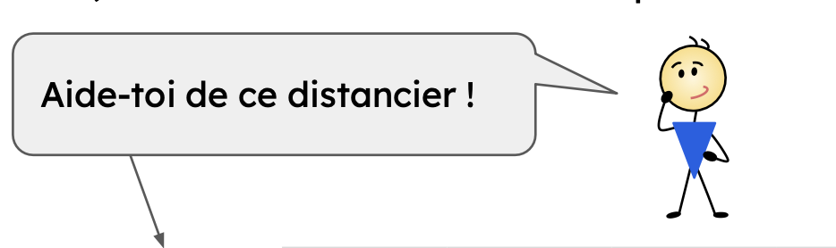

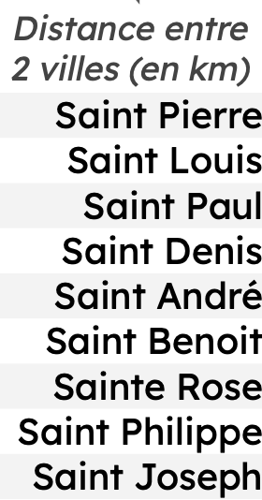
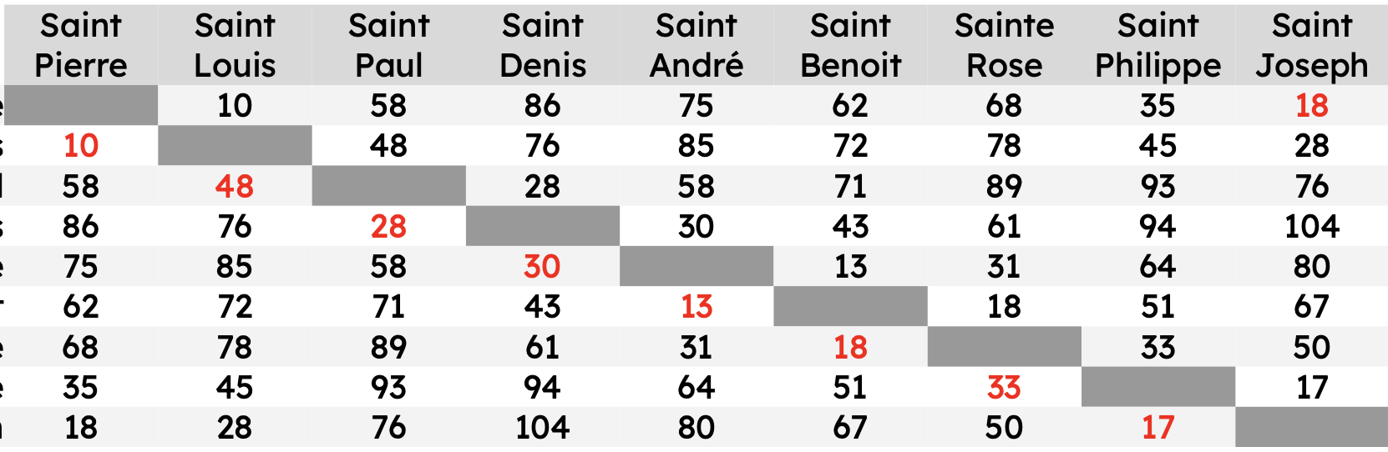
Problème 6 :Samy veut meubler sa chambre. Il fait un croquis pour s'aider, puis il se rend au magasin « les Beaux Meubles » près de son domicile. Il a également reçu un bon de réduction dans sa boîte aux lettres :
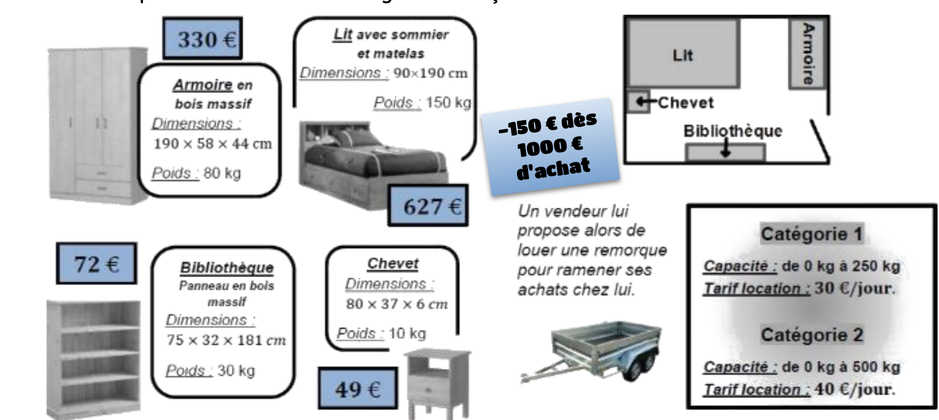

Combien va-t -il payer (en prenant une remorque pour apporter ses achats chez lui ? 968€
Addition-soustraction - FEUILLE D’EXERCICES N° 11
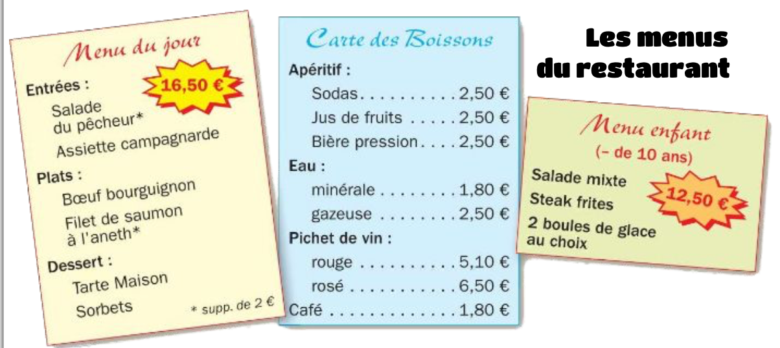
Problème 7 :José (12 ans), ses soeurs jumelles (8 ans) et leurs parents sont sur la route des vacances en direction de Cilaos. Ils décident de s'arrêter dans un restaurant pour la pause déjeuner.
Tout le monde a choisi un menu selon son âge et un apéritif. Ils commandent aussi une carafe d'eau et deux bouteilles d'eau gazeuse. José a choisi le saumon et ses

parents le boeuf bourguignon. En entrée, ils ont tous les trois pris une assiette campagnarde. À la fin du repas, son père prend un café.
Les parents de José pourront-ils régler l'addition avec un billet de 100 € ?
Oui (total = 95,80 €) : tu dois tout détailler !
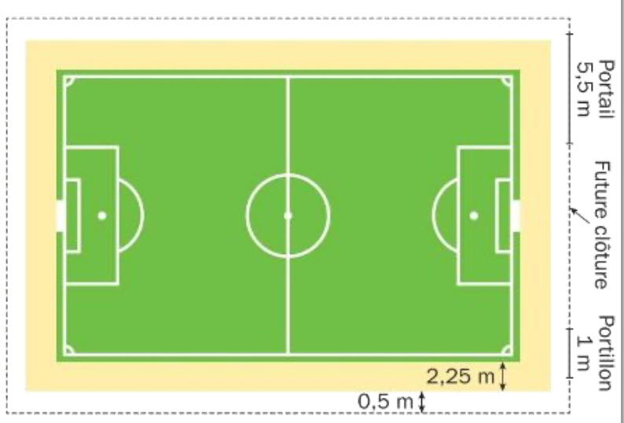
Problème 8 :À Saint-Pierre, le terrain de foot mesure 105 m sur 68 m.
Il est entouré d'une allée de largeur régulière de 2,25 m. Le directeur du club de foot a décidé d'installer une clôture à 0,50 m à l'extérieur de l'allée.
Il prévoit d'installer un portail de 5,5 m de large et un portillon de 1 m de large. Combien de mètres de clôture seront-ils nécessaires ?
361,5 m (Tu dois tout détailler)

